Управление культуры Исполнительного комитета
Нижнекамского муниципального района РТ
Муниципальное бюджетное учреждение дополнительного
Образования «Детская музыкальная школа №6» НМР РТ

ДОПОЛНИТЕЛЬНАЯ ОБЩЕРАЗВИВАЮЩАЯ
ОБЩЕОБРАЗОВАТЕЛЬНАЯ ПРОГРАММА ДЛЯ ДЕТЕЙ С ОГРАНИЧЕННЫМИ
ВОЗМОЖНОСТЯМИ ЗДОРОВЬЯ (ОВЗ)
В ОБЛАСТИ МУЗЫКАЛЬНОГО ИСКУССТВА
«НАРОДНЫЕ ИНСТРУМЕНТЫ»

Рабочая программа по учебному предмету
Музыкальный инструмент
(гитара)

срок реализации 4 года

Нижнекамск 2020 г
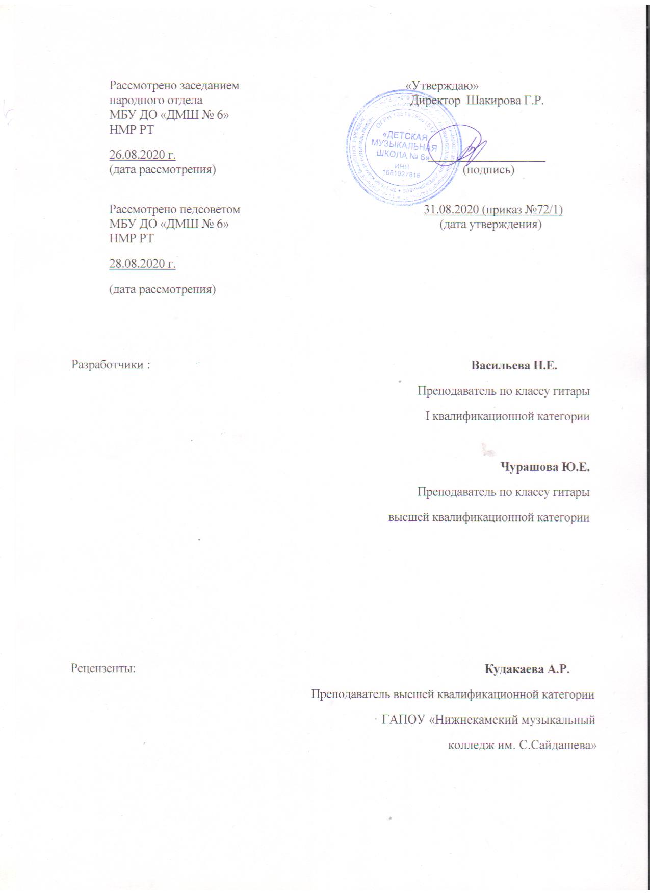

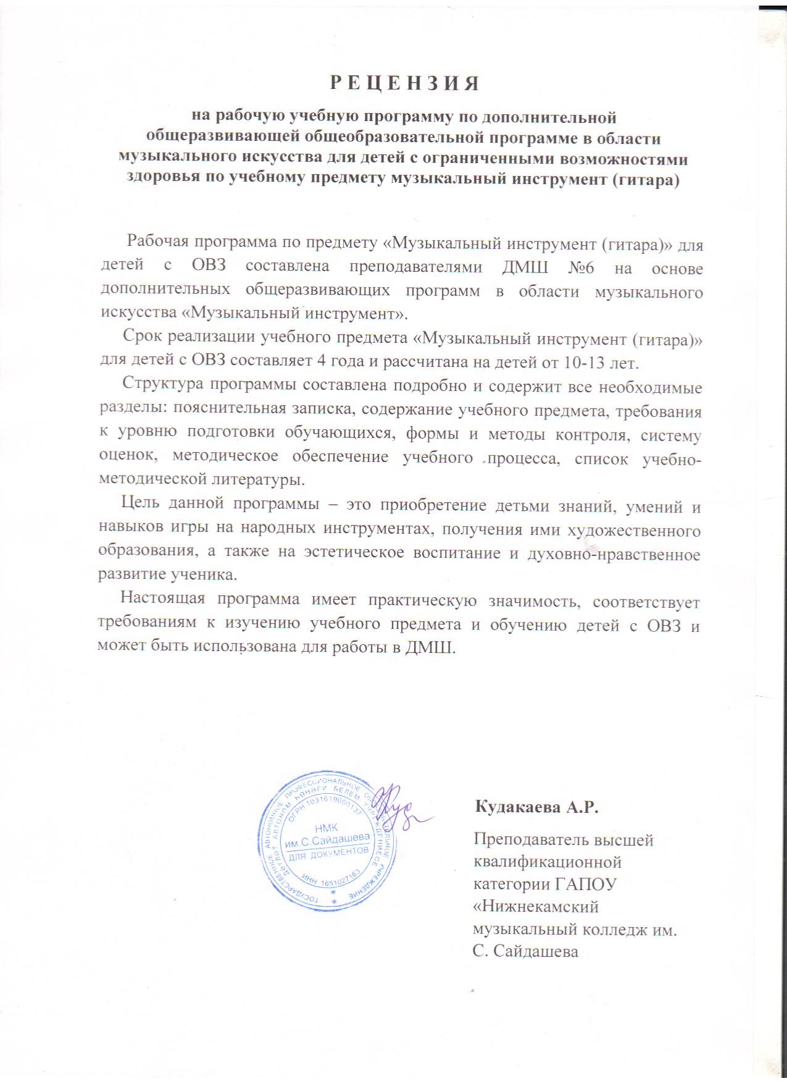

Структура программы учебного предмета
I. Пояснительная записка
- Характеристика учебного предмета, его место и роль в образовательном процессе
- Срок реализации учебного предмета
- Объём учебного времени, предусмотренный учебным планом образовательного учреждения на реализацию учебного предмета
- Сведения о затратах учебного времени
- Форма проведения учебных аудиторных занятий
- Цель и задачи учебного предмета
- Структура программы учебного предмета
- Методы обучения
- Описание материально-технических условий реализации учебного предмета
II. Содержание учебного предмета (гитара)
- Годовые требования
III. Требования к уровню подготовки учащихся
IV. Формы и методы контроля, система оценок
- Аттестация: цели, виды, форма, содержание;
- Критерии оценки
V. Список литературы и средств обучения
- Учебная литература
- Методическая литература

Пояснительная записка
Представленная образовательная программа по обучению игре на народных инструментах детей с ограниченными возможностями здоровья в условиях ДМШ и ДШИ предназначена в первую очередь для детей с легкими нарушениями интеллектуального развития и с задержкой психического развития. Данная программа составлена с учетом психофизических особенностей детей по данной категории обучающихся.
Учебный предмет «Музыкальный предмет (гитара)» направлен на приобретение детьми знаний, умений и навыков игры на народных инструментах, получения ими художественного образования, а также на эстетическое воспитание и духовно-нравственное развитие ученика.
Обучение игре на народных инструментах включает в себя музыкальную грамотность, чтение с листа и необходимые навыки самостоятельной работы. Обучаясь в музыкальной школе, дети с ограниченными возможностями здоровья (ОВЗ) приобретают опыт творческой деятельности, опыт существования ребенка в социуме, осознание своих возможностей и умение их использовать.
В системе музыкального образования индивидуальная и мелкогрупповая формы работы обучения и воспитания позволит развить его творческие и личностные качества и направить их на путь самореализации ученика.
Предлагаемая программа рассчитана на четырёхлетний срок обучения. Она способствует эстетическому воспитанию детей с ограниченными возможностями (ОВЗ) и их привлечению к музыкально-художественному образованию.
Возраст детей, приступающих к освоению программы, 10 – 13 лет. Недельная нагрузка по учебному предмету "Музыкальный инструмент" составляет 2 часа в неделю. Занятия проходят в индивидуальной форме.
Данная программа предполагает достаточную свободу в выборе репертуара и направлена, прежде всего, на развитие интересов самого обучающегося и реализуется с учётом разных возрастных категорий и индивидуальных особенностей каждого учащегося, что отражается в требованиях по нескольким уровням сложности.
Программа предполагает проведение промежуточной аттестации в форме зачетов и концертов. Возможны другие формы завершения обучения. При выборе той или иной формы завершения обучения преподаватели применяют индивидуальный подход к каждому учащемуся в зависимости от его способностей, умений и полученных навыков в обучении игре на народных инструментах.
Срок реализации учебного предмета
При реализации программы учебного предмета «Музыкальный инструмент» (гитара) со сроком обучения 4 года, продолжительность учебных занятий с первого по четвертый годы обучения составляет 35 недель в год.

Сведения о затратах учебного времени
Вид учебной работы,  нагрузки,  аттестации | Затраты учебного времени |  |  |  |  |  |  |  | Всего часов
Годы обучения | 1-й год |  | 2-й год |  | 3-й год |  | 4-й год
Полугодия | 1 | 2 | 3 | 4 | 5 | 6 | 7 | 8
Количество недель | 16 | 19 | 16 | 19 | 16 | 19 | 16 | 19
Аудиторные занятия | 32 | 38 | 32 | 38 | 32 | 38 | 32 | 38 | 280
Самостоятельная работа | 32 | 38 | 32 | 38 | 32 | 38 | 32 | 38 | 280
Максимальная учебная нагрузка | 64 | 76 | 64 | 76 | 64 | 76 | 64 | 76 | 560

Объём учебного времени, предусмотренный учебным планом образовательного учреждения на реализацию учебного предмета
Общая трудоёмкость учебного предмета "Музыкальный инструмент (гитара)" при 4-хлетнем сроке обучения составляет 560 часов. Из них: 280 часов – аудиторные занятия, 280 часов – самостоятельная работа.
Форма проведения учебных занятий
Занятия проводятся в индивидуальной форме, возможно чередование индивидуальных и мелкогрупповых (от 2-х человек) занятий. Индивидуальная и мелкогрупповая формы занятий позволяют преподавателю построить процесс обучения в соответствии с принципами дифференцированного и индивидуального подходов.
Цель учебного предмета
Целью учебного предмета является обеспечение развития творческих способностей и индивидуальности учащегося, овладение знаниями и представлениями о гитарном исполнительстве, формирование практических умений и навыков игры, устойчивого интереса к самостоятельной деятельности в области музыкального искусства.
Задачи учебного предмета
Задачами учебного предмета "Музыкальный инструмент (гитара)" являются:
- ознакомление детей с инструментом (гитара), исполнительскими возможностями и разнообразием приёмов игры;
- формирование навыков игры на музыкальном инструменте – гитаре;
- приобретение знаний в области музыкальной грамоты;
- приобретение знаний в области истории музыкальной культуры и народного творчества;
- формирование понятий о музыкальных стилях и жанрах;
- оснащение системой знаний, умений и способов музыкальной деятельности, обеспечивающих в своей совокупности базу для дальнейшего самостоятельного общения с музыкой, музыкального самообразования и самовоспитания;
- воспитание у детей трудолюбия, усидчивости, терпения, дисциплины;
- воспитание стремления к практическому использованию знаний и умений, приобретенных на занятиях, в быту, в досуговой деятельности.
Обучение должно соединять в себе два главных и взаимосвязанных направления. Одно из них – формирование игровых навыков и приемов, становление исполнительского аппарата. Второе - развитие практических форм музицирования на гитаре, подбора по слуху.
Структура программы
Программа содержит следующие разделы:
- сведения о затратах учебного времени, предусмотренного на освоение

учебного предмета;
- распределение учебного материала по годам обучения;
- описание дидактических единиц учебного предмета;
- требования к уровню подготовки учащихся;
- формы и методы контроля, система оценок, итоговая аттестация;
- методическое обеспечение учебного процесса.

В соответствии с данными направлениями строится основной раздел программы "Содержание учебного предмета".
Методы обучения
Для достижения поставленной цели и реализации задач предмета используются следующие методы обучения:
- словесный (объяснение, беседа, рассказ);
- наглядный (показ, наблюдение, демонстрация приёмов работы);
- практический (освоение приёмов игры на инструменте);
- эмоциональный (подбор ассоциаций, образов, художественные впечатления).
Описание материально-технических условий реализации
учебного предмета
Каждый учащийся обеспечивается доступом к библиотечным фондам и фондам аудио- и видеозаписей школьной библиотеки. Во время самостоятельной работы учащиеся могут пользоваться Интернетом для сбора дополнительного материала по изучению предложенных тем.
Библиотечный фонд укомплектовывается печатными, электронными изданиями, учебно-методической и нотной литературой.
Для практических занятий класс должен быть оборудован музыкальными инструментами, стульями различной высоты, подставками для ног, аудио- и видеотехникой, компьютером и интернетом.

II. СОДЕРЖАНИЕ УЧЕБНОГО ПРЕДМЕТА
«Музыкальный инструмент – Гитара»

Аудиторные занятия 2 часа в неделю
Самостоятельная работа не менее 2-х часов в неделю

Годовые требования
Годовые требования содержат несколько вариантов примерных исполнительских программ, разработанных с учетом индивидуальных возможностей и интересов учащихся.
Требования четвертого года обучения имеют два варианта, разработанных для различных групп учащихся с учетом индивидуальных и возрастных возможностей.
1 год обучения
Развитие музыкально-слуховых представлений и музыкально-образного мышления. Посадка и постановка рук, организация целесообразных игровых движений. Освоение нотной грамоты и чтение нот в первой и второй позициях. Ознакомление с настройкой инструмента. В течение учебного года педагог должен проработать с учеником 7-15 музыкальных произведений: народные песни, пьесы танцевального характера, этюды и ансамбли с педагогом.
В качестве теоретического материала обучающиеся начинают осваивать нотную грамоту: современную систему линейной нотации, устройство нотного стана, нотопись; музыкальный звукоряд, расположение нот на грифе.

Рекомендуемые упражнения и этюды
1.Упражнение на первой и второй струне
2.Упражнение на трех струнах
3.Упражнение на шестой струне
4.Упражнение на пятой и шестой струнах
5.Упражнение на басах

Рекомендуемые ансамбли
Дж.Дюарт «Кукушка», рус. нар. песня «Ты пойди, моя коровушка, домой», И.С.Бах «Канон», рус. нар. песня «Среди долины ровныя», Дж.Дюарт «Индейцы»
Примерные исполнительские программы
1 вариант
И.Рехин. «Колокольный перезвон»
П.Румянцев. Этюд №1 «Мячик»
Л.Иванова. «Тучка»
2 вариант
В.Козлов. Полька «Топ-топ»
Ф.Карулли. Этюд
И.Кюффнер. Экосез
3 вариант
М.Каркасси. Этюд (10)
П.Агафошин. Обр. англ. нар.песни «Зеленые рукава»
В.Борисевич. Постановочный этюд №1
2 год обучения
В качестве практики применяются: работа над звуком, развитие исполнительской техники левой руки, растяжка пальцев, техника смены позиций.
Освоение новых выразительных средств гитарного аккомпанемента: орнаментация за счет мелизмов, усложнение ритмического рисунка, исполнение небольших мелодических пассажей в вокальных паузах (проигрышах). Разучивание по нотам, наизусть небольших произведений. Игра в ансамбле: работа над согласованным исполнением каждой партии. В репертуар ансамблей включаются эстрадные песни и обработки русских народных песен.
В течение учебного года педагог должен проработать с учеником 10-15 различных произведений.
Подбор репертуара производится с учетом интересов учащегося.
Рекомендуемые упражнения и этюды
Во втором классе можно использовать:
«Ежедневные упражнения для развития техники и упражнения для развития пальцев правой руки» Е.Шилина;
упражнения в стиле кантри и три упражнения в стиле рок-н-ролл. Журнал «Гитарист» 1994г.;
Несложные этюды Д.Агуадо, А.Лоретти, Ф.Карулли, Д.Фортеа.
Рекомендуемые ансамбли
Итал. нар. песня «Санта Лючия», Э.Торлакссон «Гитарное буги», И.С.Бах «Менуэт», джазовые этюды А.Виницкого, Ф.Дуранте «Гальярда»
Примерные исполнительские программы
1 вариант
И.Рехин. «Грустная песенка для Лауры»
Л.Иванова. «Маленькая вариация»
Т.Хренников. «Лодочка» из к/ф «Верные друзья», обр. Л. Шумидуба
2 вариант
Ю.Литовко. «Маленький гитарист»
М. Каркасси. Рондо
«Металлика» (фрагмент)
3 вариант
Ю.Смирнов. «Крутится колесико»
Г.Каурина. «Осенний вальс»
Ф.Карулли. Рондо
3 год обучения
Продолжение работы над звуком, развитием исполнительской техники левой руки, растяжкой пальцев, техникой смены позиций.
Освоение новых выразительных средств гитарного аккомпанемента: орнаментация за счет мордентов, форшлагов, триолей, глиссандо, расгеадо, вибрато. Игра в ансамбле: работа над согласованным исполнением каждой партии. В репертуар ансамблей включаются эстрадные песни и обработки русских народных песен.
В течение учебного года педагог должен проработать с учеником 7-15 различных произведений.
Подбор репертуара производится с учетом интересов учащегося.
Рекомендуемые упражнения и этюды
В третьем классе можно использовать:
«Ежедневные упражнения для развития техники и упражнения для развития пальцев правой руки» Е.Шилина
Этюды Ф.Карулли, Л. Брауэра, Ф. Таррега

Рекомендуемые ансамбли
О.Зубченко «Кубинский танец», А.Виницкий «Лирическая мелодия»,джазовые этюды А.Виницкого, Ф.Дуранте «Гальярда»
Примерные исполнительские программы
1 вариант
Иванов-Крамской А. (обр.) «Утушка луговая» ансамбль
Яшнев В. (обр.) р.н.п. «Среди долины ровныя»
Варламов А. На заре ты ее не буди

2 вариант
Калинин В. Домой на ранчо
Кошкин Н. Вальс
Чайковский П. Французская песенка
3 вариант
Перселл Г. Ария
Сайказ С. Менуэт
Шилин Ю. Блюз
4 год обучения
Продолжение работы над постановочно-двигательными навыками, звукоизвлечением и ритмом. Формирование слухового контроля к качеству звукоизвлечения. Динамика звучания. Знакомство с грифом гитары в пределах 4–9 позиций. Развитие техники барре. Для хорошо подготовленных учащихся целесообразно включать в репертуарные списки произведения с элементами полифонии.
В течение учебного года педагог должен проработать с учеником 10-15 различных произведений, включая ансамбли и этюды.
Рекомендуемые упражнения и этюды
упражнения М.Каркасси,
100 упражнений из «Школы игры» М.Джулиани,
этюды Н.Паганини, Ф.Молино, М.Каркасси и т.д.
Рекомендуемые ансамбли
В.Ерзунов «Танец прошедшего лета», «Испанский танец», обр. Д. Лермана, М.Теодоракис «Сиртаки», В.Козлов «Неаполитанские ночи», А.Виницкий «Лирическая мелодия»
Примерные исполнительские программы
1 вариант
А.Рамирес. «Странники»
М.Каркасси. Прелюд
В.Бортянков. «У причала»
2 вариант
И.Рехин. Маленький блюз
В.Козлов. Вальс из сюиты «Трик-трак»
«Клен ты мой опавший»,обр.П.Иванникова
3 вариант
Дж.Леннон -П.Маккартни. Yesterday («Вчера»)
А.Диабелли. Менуэт
Л.Шумеев. «Испанские мотивы»

IV. ФОРМЫ И МЕТОДЫ КОНТРОЛЯ. КРИТЕРИИ ОЦЕНОК
- 1 Аттестация: цели, виды, форма, содержание
Основными видами контроля учащихся являются:
- текущий контроль,
- промежуточная аттестация учащихся,
- итоговая аттестация учащихся.
Основными принципами проведения и организации всех видов контроля являются:
- систематичность,
- учет индивидуальных особенностей учащегося.
Каждый из видов контроля имеет свои цели, задачи и формы.
Текущий контроль направлен на поддержание учебной дисциплины и выявление отношения учащегося к изучаемому предмету, организацию регулярных домашних занятий и повышение уровня освоения учебного материала; имеет воспитательные цели и учитывает индивидуальные психологические особенности учащихся.
Текущий контроль осуществляется преподавателем, ведущим предмет.
Текущий контроль осуществляется регулярно в рамках расписания занятий учащегося и предполагает использование различных систем оценки результатов занятий. На основании результатов текущего контроля выводятся четвертные, полугодовые, годовые оценки. Формами текущего и промежуточного контроля являются: контрольный урок, участие в тематических вечерах, классных концертах, мероприятиях культурно-просветительской, творческой деятельности школы, участие в фестивалях и конкурсах.
Промежуточная аттестация определяет успешность развития учащегося и уровень усвоения им программы на определённом этапе обучения. Наиболее распространенными формами промежуточной аттестации учащихся являются:
- зачёты (недифференцированный, дифференцированный);
- переводные зачёты (дифференцированные);
- контрольные уроки.
Возможно применение индивидуальных графиков проведения данных видов контроля. Например, промежуточная аттестация может проводиться каждое полугодие или один раз в год.
Учащиеся, которые принимают участие в конкурсах, в школьных мероприятиях, выступают в городских концертах, могут освобождаться от экзаменов и зачётов. Зачёты проводятся в течение учебного года и предполагают публичное исполнение программы (или части её) в присутствии комиссии. Зачёты могут проходить также и в виде академических концертов.
Переводной зачёт проводится в конце учебного года с исполнением программы в полном объёме и определяет успешность освоения программы данного года обучения. Переводной зачёт проводится с применением дифференцированных систем оценок, предполагает обязательное методическое обсуждение.
По состоянию здоровья ученик может быть переведен в следующий класс по текущим оценкам.
2. Критерии оценки
По результатам текущей, промежуточной и итоговой аттестации выставляются оценки: «отлично», «хорошо», «удовлетворительно».
5 (отлично) - ставится, если учащийся исполнил программу музыкально, в характере и нужных темпах без ошибок.
4 (хорошо) – ставится при грамотном исполнении с наличием мелких технических недочётов, недостаточно убедительном донесении образа исполняемого произведения.
3 (удовлетворительно) - программа исполнена с ошибками, не музыкально.
При оценивании учащегося, осваивающего общеразвивающую программу, следует учитывать: его физические возможности, формирование устойчивого интереса к музыкальному искусству, к занятиям музыкой; наличие исполнительской культуры, развитие музыкального мышления; овладение практическими умениями и навыками в различных видах музыкально-исполнительской деятельности: сольном, ансамблевом исполнительстве; степень продвижения учащегося, успешность личностных достижений.

V. СПИСКИ РЕКОМЕНДУЕМОЙ НОТНОЙ И

МЕТОДИЧЕСКОЙ ЛИТЕРАТУРЫ

Учебно-методическая литература
- Агафошин П.С. Школа игры на шестиструнной гитаре.- М., 1934,1938, 1983, 1985
- Иванов-Крамской А. Школа игры на шестиструнной гитаре.- М., 1970-2009
- Каркасси М. Школа игры на шестиструнной гитаре. - М., 1964-2009
- Кирьянов Н. Искусство игры на шестиструнной гитаре. - М., 1991
- Пухоль Э. Школа игры на шестиструнной гитаре. - М., 1977 – 2009

Методическая литература
- Гитман А. Гитара и музыкальная грамота. - М., 2002
- Домогацкий В. Семь ступеней мастерства: вопросы гитарной техники. М., Классика-XXI, 2004
- Как научить играть на гитаре. Сост. В. Кузнецов. - М., 2006, 2010
- Михайленко Н. Методика преподавания на шестиструнной гитаре. Киев, 2003

Нотная литература
- Золотая библиотека педагогического репертуара. Нотная папка гитариста №3 / Сост. В. Кузнецов. - М., 2004
- Из репертуара А. Иванова-Крамского: Произведения для шестиструнной гитары. / Сост. Н. Иванова-Крамская. - М., 1983
- Классические этюды для шестиструнной гитары. Часть I / Сост. и ред. А. Гитмана. - М., 1997
- Концерт в музыкальной школе: Шестиструнная гитара. Вып. 1/ Сост. А. Гитман. - М., 1998
- Концерт в музыкальной школе: Шестиструнная гитара. Вып. 2/ Сост. А. Гитман. - М., 2002
- Педагогический репертуар гитариста. Вып.1. Для 4 класса ДМШ / Сост. А. Иванов-Крамской. - М.,1966

